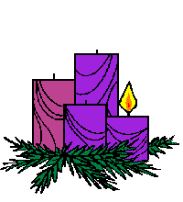
Arbeidsplan uke 49 2.trinn
Tema: Advent og jul
 | mandag | tirsdag | onsdag | torsdag | fredag
1.økt  8.30-9.25 | Stasjonsarbeid  - veiledet lesing  - slå klokka arb.hefte  - Ipad | Adventsstund  Norsk  Diftonger  - diftongen ai  - tankekart  - arbeidsark | Adventsstund  Norsk  Slå klokka  - øve på ordene  - arbeidshefte | Adventstund  Norsk  Diftonger  - diftongen ai  - lykkehjul på tavla  med ai-ord | Stasjonsarbeid  - explore s. 30 og 31  - leseark  - Ipad
utetid
2.økt  9.45-10.30 | Stasjonsarbeid  - veiledet skriving  - leseark  - en-to-tre-rødt lys | Matematikk  Regnestrategier pluss  - kommutative lov +  størst først  - matemagisk s. 76 og  78 | Stasjonsarbeid  - problemløsing  - arbeidsark  - Ipad, mattekongen | Matematikk  Regnestrategier pluss  - kommutative lov +  størst først  - arbeidsark | Stasjonsarbeid  - muntlige øvelser  - kast og skriv med ai  - lekestasjon
matpause
+ utetid
3.økt  11.20-12.15 | 2a svømming    2b- adventsstund | Adventsaktivitet   |   Stasjonsarbeid  - adventsaktivitet  - adventsaktivitet  - utelek | Adventsaktivitet | Gym i gymsalen  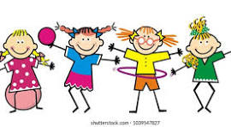
utetid
4.økt  13.00-14.00 | 2a- adventsstund  2b svømming | Leketime  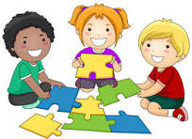 | Leketime | Krle  Høytider og tradisjoner- Jul | Adventsstund  Adventsaktivitet  

Ukelekse
Øv på sangen «Vi tenner våre lykter»

Leseark med ord fra «Slå klokka». Øv hver dag og ta tiden, hvor mange ord klarer du å lese på 1 minutt?

Arbeidsark matematikk

Kunnskapsmål
Norsk: Vi fortsetter å bli kjent med diftongene, og denne uka er det diftongen ai. Vi øver videre på ordene fra Slå klokka, samt setningsskriving.
Matematikk: I det nye kapittelet «Regnestrategier» skal elevene bli kjent med ulike måter å tenke på når man skal regne med pluss og minus. Vi lærer om den kommutative loven som sier at vi i addisjon/pluss kan snu om på tallene. 2+8 kan snus til 8+2 osv. Vi bruker den regelen når vi jobber med pluss, der vi øver på å ta det største tallet først.
Engelsk: I kapittelet «Meet my family» skal elevene bli kjent med følgende ord og fraser: hamster, goldfish, puppy, kitten, big, small, mother, father, sister, brother, grandmother, grandfather. This is my……, She likes….., He likes…….
Tema: Vi koser oss med adventsaktiviteter, adventsstund og julesanger
Sanger vi synger: Sledetrall, Vi tenner våre lykter, Tenn lys
Info
Da var vi ferdig med alle foreldresamtalene. Takk for hyggelige samtaler med dere alle

Vi er kommet inn i adventstida nå, og vi vil hver dag ha ei adventsstund med trekking av dagens elev, lystenning, sang og historier. Dagens elev får en liten «godbit», samt et hjerte med fine ord fra de andre elevene. Vi har også dagens adventsaktivitet.


Vi ønsker oss gjerne flere spill til klasserommene våre. Hvis dere har noen spill liggende som dere har lyst til å donere til oss, blir vi veldig glad

Ha ei fin uke Lisbeth, Aina, Sara, Alisa, Elisabeth, Oleg, Imira og Iryna

